שם ביה"ס, רשות: | חט"ב רוגוזין ב', קריית אתא
שם המורה: | מרים ברק
שם המדריכה: | ד"ר יוליה גיל
שם הפעילות: | בעלת הארמון – בלוג ספרותי

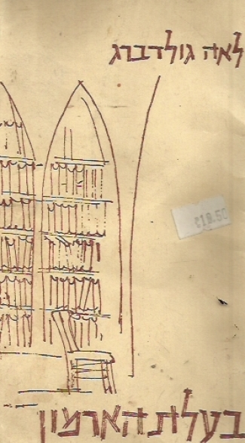
בעלת הארמון / לאה גולדברג בלוג כתתי
פעילות זו תעשה בבלוג כיתתי שיתופי בעקבות קריאת המחזה "בעלת הארמון" של לאה גולדברג. מטרתה לקדם חשיבה ביקורתית באמצעות ניתוח דמות נבחרת מתוך המחזה ואת תפיסת עולמה, תוך מתן נימוק לבחירתה. בתהליך זה עליכם לפתח יכולת להתדיין עם טיעונים סותרים של חבריכם לכתה, תוך התנסות בהמללה של רעיונות ורגשות.
הפעילות בבלוג מורכבת מ- שלוש משימות:
פעילות ראשונה - הוראות לתלמידים בבלוג.
המחזה "בעלת הארמון" של לאה גולדברג מפגיש אותנו עם זמן אחר, מקום אחר ודמויות המעוררות בנו רגשות מעורבים.
- בחרו באחת הדמויות והציגו אותה. התייחסו ל: מראה, התנהגות, תכונות אופי, יחסים עם דמויות אחרות.
- מדוע בחרתם דווקא בדמות זו?
- הקפידו על סמני פיסוק ועל שפה נאותה.
פעילות שניה - הוראות לתלמידים בבלוג.
אחרי שהצגתם את אפיון הדמות שבחרתם. נהלו דיון עם תפיסת עולמה.
- כתבו מהי תפיסת עולמה של הדמות, בנוגע לנושא "המגורים".
- הציגו טיעון אחד אשר מצדד בתפיסת העולם של הדמות שבחרתם.
- הציגו טיעון אחד אשר מתנגד לתפיסת העולם של הדמות שבחרתם.
- כתבו בצורה ברורה ובמשלב לשוני גבוה, השתמשו בסמני פיסוק מתאימים.

פעילות שלישית - הוראות לתלמיד בבלוג.
אחרי שבצעתם את המשימות השנייה והשלישית, בחרו התייחסות אחת מבין התגובות של התלמידים וכתבו:
- טיעון אחד שמצדד בטיעון שקראת.
- טיעון אחד מנוגד לאותו הטיעון.
- עליכם לכתוב התייחסות מעמיקה המנוסחת היטב ומנומקת.
- הקפידו על סגנון וסמני פיסוק מתאימים.

בהצלחה - מרים

דוגמאות לכתיבה של תלמידים בבלוג

